パソコン小話（２９３）
2019/12/20

エクスプローラーの使い方 10：ショートカットを作る

Windows１０のエクスプローラーに付いては、小話３９，５２で説明していますが、整理して紹介します。
パソコン操作は、結果は同じでも操作の過程は、幾通りもあります。小話では、その一例を紹介している事をご承知下さい。使い慣れた方法で操作いただいてかまいません。

頻繁に使うファイルやフォルダーは、デスクトップにショートカット（近道）
を作ると便利です。

ファイルのショートカットを作る
1．エクスプローラーを起動 → ＰＣ をクリック → ファイルが保存されている場所を表示
ここの例では、ドキュメントに保存されている「血圧管理」と言うファイル
のショートカットを作る

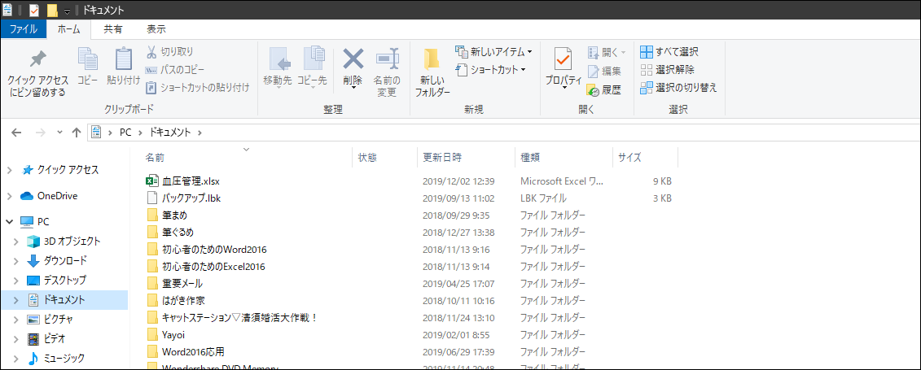

2．対象ファイルをクリックして選択 → ファイルの上で右クリック
（血圧管理） → 送る → デスクトップ（ショートカット････）
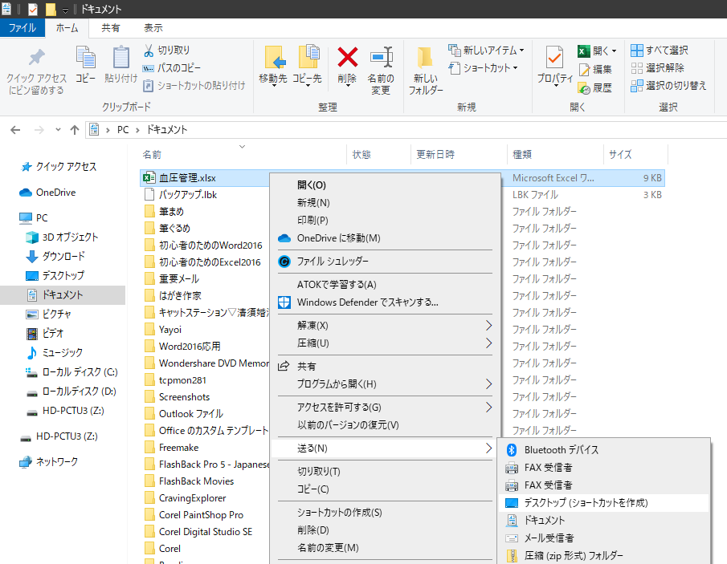

3．デスクトップを開く → 血圧管理のショートカットが表示される
この矢印は、ショートカットの目印 → ダブルクリックでファイルが開く
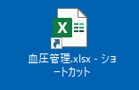

このショートカットを削除しても、本体のファイルは削除されません

ファイルのショートカットを説明しましたが、フォルダーでも同様な
操作になります。
以上

